Министерство науки и высшего образования Российской Федерации
Санкт-Петербургский Политехнический Университет Петра Великого
—
Институт компьютерных наук и кибербезопасности
Высшая школа кибербезопасности

Расчетное задание

Вариант 15 + №1, 2, 3 из 41

по дисциплине «Алгебраические основы криптографии»

Выполнил
студент гр. 5131001/20503 Черникова В.М.
<подпись>

Преподаватель
доцент Павленко Е. Ю.
<подпись>

Санкт-Петербург
2025
- Пусть A = {$α_{1}$, ..., $α_{n}$} — конечное множество и отображение χ определено следующим образом. Если B ⊆ A, то χ(B) = (α1, ..., αn), где αi = 0, если ai ∉ B, и αi = 1, если ai ∈ B. Докажите, что χ — биекция.
Решение:
Биекция – одновременно инъективное и сюръективное отображение. Тогда:
𝒳: 𝐴 → 𝐵.
1) ∀$α_{1}$, $α_{2}$ ∈ 𝐴 если 𝑎1 ≠ $α_{2}$, то 𝑓($α_{1}$) ≠ 𝑓($α_{2}$)
2) ∀𝑏 ∈ 𝐵 ∃𝑎: 𝑓(𝑎) = 𝑏
В нашем случае рассмотрим $α_{1}$, 𝑎2 такие, что $α_{1}$ ≠ $α_{2}$ и $α_{2}$ ∈ 𝐵, $α_{1}$ ∉ 𝐵.
Тогда, по условию: $α_{1}$= 0, $α_{2}$ = 1 => 𝑓($α_{1}$ ) = $α_{1}$, 𝑓($α_{2}$ ) = $α_{2}$ => $α_{1}$ ≠ $α_{2}$, т. к 𝑓($α_{1}$ ) ≠ 𝑓($α_{2}$). При этом 𝓧-отображение и $∀α_{i} ∃α_{i} : f\left(α_{i}\right) = α_{i}= \left\{\begin{aligned}0 \\ 1\end{aligned}\right.$ . 𝓧 – биекция. Что и требовалось доказать.
- Пусть ⟨G, ⋅ , -1 ⟩ — группа и на множестве G определена бинарная операция a ∗ b = b ⋅ a. Доказать, что ⟨G, ∗, −1 ⟩ — группа.
Решение:
Если 〈𝐺,·, -1 〉 − группа то следующее верно:
a) 𝑎 · 𝑏 ∈ 𝐺 ∀𝑎, 𝑏 ∈ 𝐺
b) (𝑎 · 𝑏) · 𝑐 = 𝑎 · (𝑏 · 𝑐) ∀𝑎, 𝑏, 𝑐 ∈ 𝐺
c) 𝑎 · 𝑒 = 𝑒 · 𝑎 = 𝑎 ∀𝑎 ∈ 𝐺, где 𝑒 − единичный элемент
d) 𝑎 · 𝑎 −1 = 𝑎 −1 · 𝑎 = 𝑒
Для того, чтобы доказать, что 〈𝐺, ∗, −1 〉 -группа, надо доказать что:
1) 𝑎 ∗ 𝑏 ∈ 𝐺 ∀𝑎, 𝑏 ∈ 𝐺
2) (𝑎 ∗ 𝑏) ∗ 𝑐 = 𝑎 ∗ (𝑏 ∗ 𝑐) ∀𝑎, 𝑏, 𝑐 ∈ 𝐺
3) 𝑎 ∗ 𝑒 = 𝑒 ∗ 𝑎 = 𝑎 ∀𝑎 ∈ 𝐺, где 𝑒 − единичный элемент
4) 𝑎 ∗ 𝑎 −1 = 𝑎 −1 ∗ 𝑎 = 𝑒
Для начала докажем третий пункт: 𝑎 ∗ 𝑒1 = 𝑒1 · 𝑎
Но т.к в множестве G может быть всего один единичный элемент, то 𝑒1 = 𝑒, тогда: 𝑎 ∗ 𝑒1 = 𝑒1 · 𝑎 => 𝑎 ∗ 𝑒 = 𝑒 · 𝑎 => 𝑎 ∗ 𝑒 = 𝑎 (по условию (п. с)) 𝑒1 ∗ 𝑎 = 𝑎 · 𝑒1 => 𝑒 ∗ 𝑎 = 𝑎 · 𝑒 => 𝑒 ∗ 𝑎 = 𝑎 (по условию (п. с))
Третий пункт доказан, четвертый пункт доказывается аналогично из условия (п. d). Докажем второй пункт: (𝑎 ∗ 𝑏) ∗ 𝑐 = 𝑐 · (𝑎 ∗ 𝑏) = 𝑐 · (𝑏 · 𝑎) = (𝑐 · 𝑏) · 𝑎 = (𝑏 ∗ 𝑐) · 𝑎 = 𝑎 ∗ (𝑏 ∗ 𝑐)
Второй пункт доказан, теперь докажем первый: 𝑏 · 𝑎 ∈ 𝐺 по условию, 𝑎 ∗ 𝑏 = 𝑏 · 𝑎 => 𝑎 ∗ 𝑏 ∈ 𝐺 Первый пункт тоже доказан, а это значит, что 〈𝐺,∗, -1 〉 − группа. Что и требовалось доказать.
- Найти все элементы группы $S_{n}$, перестановочные с циклом ($α_{1}$ $α_{2}$ … $α_{n}$), где $α_{1}$, $α_{2}$, …, $α_{n}$ — перестановка чисел 1, 2, …, n.
Решение:
Элементы перестановочные => a * b = b * a.
Пусть X∈$S_{n}$:
$$X = \left({ α_{1}, α_{2}, …, α_{n} \atop x_{1}, x_{2}, …, x_{n}}\right)$$
Решаем уравнение:
$$\left({ α_{1}, α_{2}, …, α_{n} \atop α_{2}, α_{3}, …, α_{1}}\right) * \left({ α_{1}, α_{2}, …, α_{n} \atop x_{1}, x_{2}, …, x_{n}}\right)=\left({ α_{1}, α_{2}, …, α_{n} \atop x_{1}, x_{2}, …, x_{n}}\right) * \left({ α_{1}, α_{2}, …, α_{n} \atop α_{2}, α_{3}, …, α_{1}}\right)$$
$\left({ α_{1}, α_{2}, …, α_{n} \atop α_{2}, α_{3}, …, α_{1}}\right) * \left({ α_{1}, α_{2}, …, α_{n} \atop x_{1}, x_{2}, …, x_{n}}\right)$ обозначим за 𝜑, тогда:
$$φ = \left({ α_{1}, α_{2}, …, α_{n} \atop α_{2}, α_{3}, …, α_{1}}\right) * \left({ α_{1}, α_{2}, …, α_{n} \atop x_{1}, x_{2}, …, x_{n}}\right)=\left({ α_{1}, α_{2}, …, α_{n} \atop x_{2}, x_{3}, …, x_{1}}\right) ⇒$$
$\left\{\begin{aligned}φ\left(x_{1}\right)= x_{2} \\ φ\left(x_{2}\right)= x_{3} \\ … \\ φ\left(x_{n}\right)= x_{1}\end{aligned}\right.$=> цикл ($x_{1}, x_{2}, …, x_{n}$) — искомый элемент
и $x_{1}, x_{2}, …, x_{n}$ — перестановка 1,2, ..., n.
- Доказать, что в кольце матриц над полем всякий двусторонний идеал либо нулевой, либо совпадает со всем кольцом.
Решение:
Не будем рассматривать тривиальный случай, когда матрица нулевая, так как если матрица нулевая, то и идеал равен нулю.
Если матрица X ненулевая, то ∃ 𝑋 ∈ 𝐼, где I-идеал. Используем матричные единицы E_{kl}​ (матрица с 1 на позиции (k, l) и 0 в остальных местах).
Умножая X слева и справа на подходящие матричные единицы, можно "выделить" любой элемент xij : E_{ki​} X E_{jl}​=x_{ij​} E_{kl}.
Так как существует обратный элемент x_{ij}⁻¹ , умножим на x_{ij} E_{kl}):
x_{ij}⁻¹ (x_{ij}⁻¹ E_{kl}) = E_{kl} ∈ I.
Таким образом, любая матричная единица E_{kl} лежит в I. Значит, любую матрицу можно выразить через E_{kl} ∈ I, следовательно, любая матрица ∈ I. Если I — ненулевой двусторонний идеал в кольце матриц над полем, то он совпадает со всем кольцом матриц, что и требовалось доказать.
- Используя результант, решить систему уравнений $\left\{\begin{aligned}x^{2}y-2xy-1=0 \\ xy^{2}+y=0\end{aligned}\right.$
Решение:
Рассмотрим уравнения как полиномы от y:
$$\left\{\begin{aligned}f\left(y\right)= x^{2}y-2xy-1=\left(x^{2}-2x\right)y-1 \\ g\left(y\right)= xy^{2}+1*y+0\end{aligned}\right.$$
Результант Res(f, g, y) — это определитель матрицы Сильвестра для f и g.
$$\begin{matrix}x^{2}-2x & 0 & x \\ -1 & x^{2}-2x & 1 \\ 0 & -1 & 0\end{matrix}$$
Res(f, g, y) = 0+0+x(-1)(-1)-0-0-($x^{2}-2x$ )*1*(-1)= $x^{2}-2x$ +x= $x^{2}-x$ ​.
Многочлены 𝑓, 𝑔 имеют общий корень тогда и только тогда, когда Res(𝑓, 𝑔) = 0. То есть $x=0 или x=1.$
Из $f\left(y\right): y= \frac{1}{x^{2}-2x}$. Получается противоречие и (1, -1). Подставив в $g\left(y\right),$
Получается верное равенство. Таким образом, единственное допустимое решение x=1, y= -1.
Ответ: (1, -1)

- Вычислить S = (f, g) для f = xy + z³, g = z² − z³, используя лексикографическое упорядочение.
Решение:
S(f,g) - сигизия для f,g
𝑆 (𝑓, 𝑔) = 𝑥 𝜑 𝐿𝑇(𝑓) 𝑓 − 𝑥 𝜑 𝐿𝑇(𝑔) 𝑔
Где: 𝑓 = 𝑥𝑦 + 𝑧³, 𝑔 = 𝑧² − 𝑧³
LT(f)-наибольшее слагаемое из f по лексикографическому упорядочению.
НОК (𝐿𝑇(𝑓), 𝐿𝑇(𝑔)). В нашем случае:
𝐿𝑇(𝑓) = 𝑥𝑦
𝐿𝑇(𝑔) = 𝑧³
НОК (𝐿𝑇(𝑓), 𝐿𝑇(𝑔)) = НОК (𝑥𝑦, 𝑧³) = 𝑥𝑦𝑧³
$$S\left(f, g\right)= \frac{НОК}{LT(f)}∙f- \frac{НОК}{LT\left(g\right)}∙g= \frac{xyz^{3}}{xy}∙(xy{+z}^{3})- \frac{xyz^{3}}{z^{3}}∙(z^{2}{-z}^{3})$$
Тогда: 𝑆 (𝑓, 𝑔) = 𝑧³ (𝑥𝑦 + 𝑧³) – xy (𝑧² − 𝑧³) = 𝑥𝑦𝑧³ + 𝑧⁶ - 𝑥𝑦𝑧² = 𝑥𝑦𝑧³ - 𝑥𝑦𝑧² + 𝑧⁶

- Найдите все отображения множества A = {1, 2} в себя. Укажите, какие из них инъективны, сюръективны.
Решение:
Рассмотрим множество A={1,2}. Найдем все возможные отображения f: A→A.
Всего существует 4 отображения
- f₁(1) = 1, f₁(2) = 1.
Не инъективно, так как f(1) = f(2)
Не сюръективно, так как элемент 2 не входит в образ.
- f₂(1) = 1, f₂(2) = 2.
Инъективно, так как разным элементам сопоставляются разные образы.
Сюръективно, так как все элементы множества A входят в образ.
- f₃(1) = 2, f₃(2) = 1.
Инъективно, так как разным элементам сопоставляются разные образы.
Сюръективно, так как все элементы множества A входят в образ.
- f₄(1) = 2, f₄(2) = 2.
Не инъективно, так как f(1) = f(2).
Не сюръективно, так как элемент 11 не входит в образ.

- Пусть G — множество всевозможных троек целых чисел вида (k1, k2, 1) и (k1, k2, −1). В G определено умножение по правилу:
(k1, k2, 1) ∗ (l1, l2, ε) = (k1 + l1, k2 + l2, ε);
(k1, k2, -1) ∗ (l1, l2, ε) = (k1 + l2, k2 + l1, -ε), где ε = ± 1.
Доказать, что G является группой.
Решение:
Для того, чтобы доказать, что 〈𝐺, ∗ 〉 - группа, надо доказать что:
1) 𝑎 ∗ 𝑏 ∈ 𝐺 ∀𝑎, 𝑏 ∈ 𝐺
2) (𝑎 ∗ 𝑏) ∗ 𝑐 = 𝑎 ∗ (𝑏 ∗ 𝑐) ∀𝑎, 𝑏, 𝑐 ∈ 𝐺
3) 𝑎 ∗ 𝑒 = 𝑒 ∗ 𝑎 = 𝑎 ∀𝑎 ∈ 𝐺, где 𝑒 − единичный элемент
4) 𝑎 ∗ 𝑎 −1 = 𝑎 −1 ∗ 𝑎 = 𝑒
1) следует непосредственно из определения умножения.
Докажем 2). Для примера рассмотрим 𝑎 = (k1, k2, 1), 𝑏 = (l1, l2, 1), 𝑐 = (m1, m2, ε2), в остальных случаях равенство тоже выполняется.
𝑎(𝑏𝑐) = (k1, k2, 1) ∗ (l1+m1, l2+m, ε2) = (k1+l2+m1, k2+l2+m2, ε2)
(𝑎𝑏)𝑐 = (k1+l1, k2+l2, 1) ∗ (m1, m2, ε2) = (k1+l2+m1, k2+l2+m2, ε2)
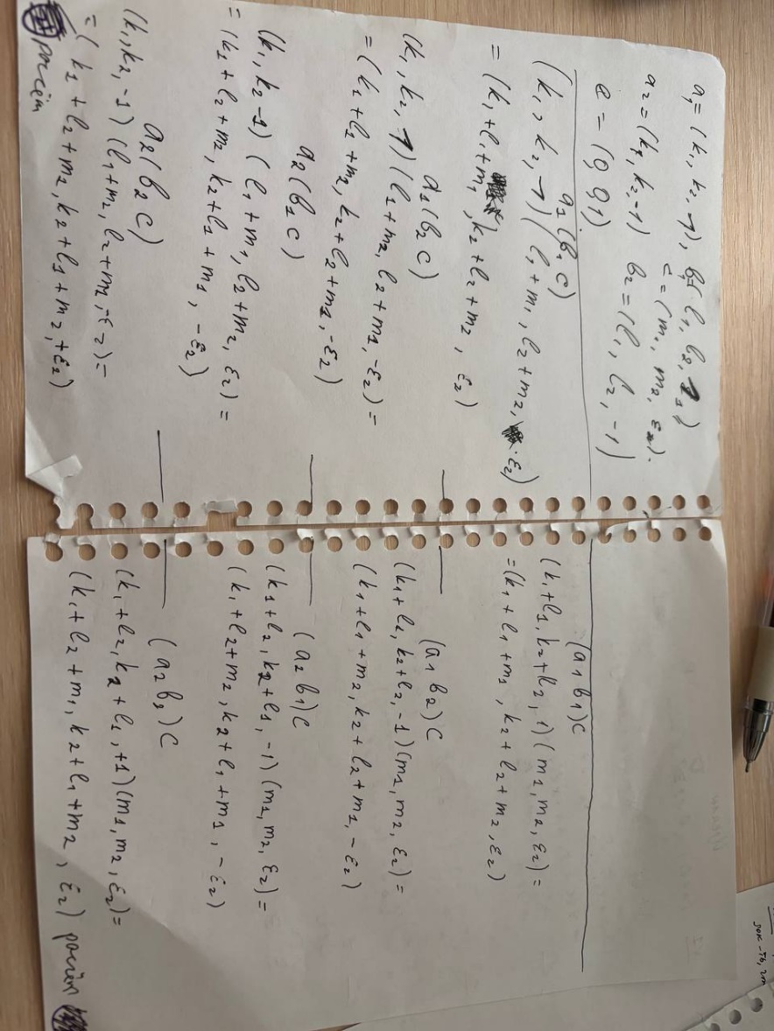
3) e=(0,0,1); 𝑎 = (k1, k2, ε); 𝑎e = ea = (k1 + 0, k2 + 0, ε)
4) 𝑎 = (k1, k2, ε); 𝑎⁻¹ = (-k1, -k2, ε); ∀ 𝑎 : 𝑎 ∗ 𝑎⁻¹ = 𝑎⁻¹ ∗ 𝑎 = (k1, k2, ε) ∗ (-k1, -k2, ε) = (k1 - k1, k2 - k2, ε ²) = (0,0,1) = e;
Следовательно, G – группа.

- Найти коммутанты и порядки факторгрупп по коммутантам для группы а) S3; б) S4.
Решение:
Коммутант группы G – подгруппа группы, порождаемая всевозможными коммутаторами элементов группы G [2]. Коммутатор элементов g и h – элемент [g, h] = ghg⁻¹h ⁻¹ [2].
Факторгруппа группы G по нормальной подгруппе H– множество классов смежности подгруппы H с умножением, определяемым следующим образом [2]:
(aH) ∗ (bH) = (ab)H
H – нормальная подгруппа группы G, если для любого элемента g ∈ G : gH = Hg, то есть правые и левые классы смежности H в G совпадают. Иначе говоря, если
∀g ∈ G ∀h ∈ H ghg⁻¹ ∈ H
a) Группа S3 состоит из следующих элементов: e; a, b, c; g, h, где a 2 = b 2 = c 2 = e (a −1 = a), gh = hq = e (g −1 = h), ab = bc = ca = gg = h, ac = ba = cb = hh = g.

